 | ОФИС г. Тула, ул. Советская, 33, оф.201  тел.: (4872) 701-445; +7 (950) 901-94-77  менеджер Каменская Ольга  е-mail: olgarating@yandex.ru

4 января 2027г.

Новогодняя ВДНХ.

Москвариум.* Художественная выставка.*
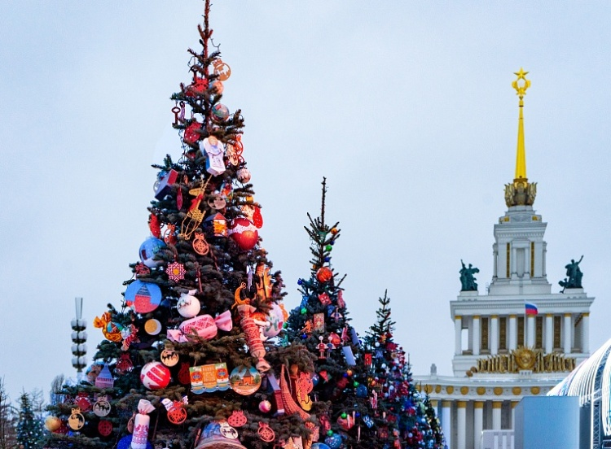

ПРОГРАММА ТУРА: 08:00 Отправление от музея самоваров ул.Менделеевская, 8 (главный вход в Кремль).
В пути санитарная остановка.

Прибытие на ВДНХ. Прогулка в свободном режиме.

Посещение Москвариума или художественной выставки по желанию. Оплата на месте или при бронировании.

~ 17:00 Отъезд домой.

~ 20:30 Возвращение в Тулу. Место прибытия аналогично месту отправления.

Приглашаем побывать на самой грандиозной выставке и увидеть, чем живет идеальный город советских романтиков в праздничные дни: многочисленные ярмарки, праздничные экспозиции и развлекательные мероприятия не дадут заскучать ни детям, ни взрослым. А новогодняя иллюминация и музыкальное сопровождение дополнят незабываемые впечатления.
ЧТО ВАС ЖДЁТ:
ПРОГУЛКА ПО ВДНХ - САМОЙ ЗНАМЕНИТОЙ ВЫСТАВЕ СТРАНЫ. Это место, где все время кипит жизнь, а в новогодние праздничные дни – особенно многолюдно. Здесь есть и новые интересные музеи (например, музей АТОМ), и выставки (например, в павильоне № 1 «Центральный» , и многочисленные гастрономические объекты с кухней народов России на любой вкус, и прекрасный прогулочный парк в обрамлении новогодних ёлок. Здесь чувствуешь гордость за достижения нашей страны. На огромной ухоженной территории ВДНХ лучшие места для живописных фотографий, а самое яркое - Центральная аллея, вдоль которой расположено большинство каменных архитектурных шедевров в основном сталинской эпохи, которые в сочетании с величественными арками, пилонами и колоннами, скульптурами и аллеями производят неизгладимое впечатление. Это павильоны бывших советских республик - «Азербайджан», «Казахстан», «Армения», «Узбекистан» … Вы сможете побывать внутри некоторых совершенно бесплатно и увидеть фрески и барельефы, вазы и мозаичные орнаменты… , а также отведать местную кухню в каждом из павильонов, а также оригинальные сувениры местных мастеров.
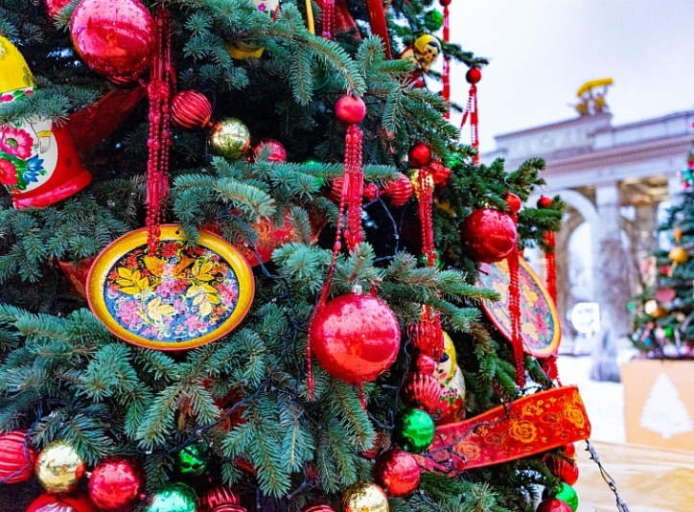
ВДНХ – это всегда центр притяжения: ухоженная территория, разнообразные музеи и инфраструктура питания, а также некоторая ностальгия о советском времени.
Восхищают дерзость замысла, архитектурные рекорды, великие эксперименты и вера в счастливое будущее... Выставка пережила Великую Отечественную войну, триумфальное возрождение 1954 года, эйфорию оттепели 60-х, тяжелые годы перестройки и распад СССР…
В новогодние каникулы здесь звучит музыка, устраивают праздники, проводят целые дни с семьями и назначают свидания...

Украшает территорию ВДНХ и новые павильоны, самые примечательные из которых – Москвариум и Центральный.

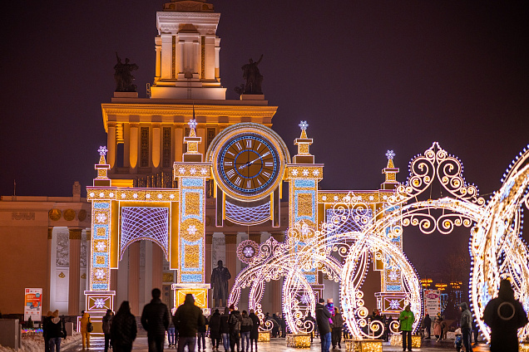
ПОСЕЩЕНИЕ МОСКВАРИУМА * (входной билет в аквариум можно оплатить при бронировании, а можно купить на месте самостоятельно).
Аквариум с морскими обитателями приведёт в восторг как маленьких гостей, так и их родителей.
Можно посетить зрелищное шоу с участием морских животных (билеты лучше приобрести заблаговременно на сайте Москвариума). Цена варьируется в зависимости от расположения мест в зале. Как и любые постановки «Москвариума» это шоу насыщено невероятными трюками акробатов и воздушных гимнастов, захватывающими дух номерами синхронисток. А ещё живая музыка, сложные декорации, яркие костюмы артистов, видеоряд, световые и звуковые спецэффекты.
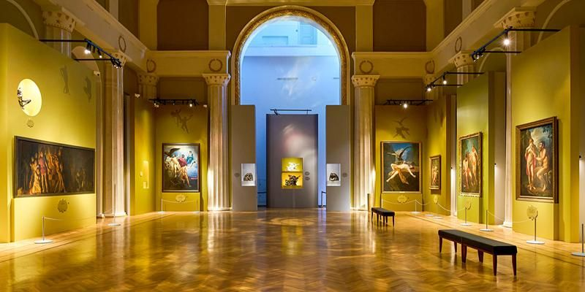
ЭКСКУРСИЯ ПО МАСШТАБНОЙ ВЫСТАВКЕ «ИСКУССТВО СЦЕНЫ. АКАДЕМИЧЕСКАЯ ЖИВОПИСЬ», * объединившая в ведущие музеи России пройдёт в архитектурном шедевре ВДНХ - историческом павильоне № 1 «Центральный» (входной билет можно оплатить при бронировании, а можно купить на месте самостоятельно).
В масштабной музейной выставке принимают участие 32 музея из 12 городов, включая Государственный Русский музей, Государственную Третьяковскую галерею, музей при Российской академии художеств, Государственный дворцово-парковый музей-заповедник «Останкино и Кусково» Государственный музей А. С. Пушкина.
Гости выставки могут увидеть картину Михаила Скотти «Минин и Пожарский», написанную в 1850 году. Ее привезли в Москву из Нижегородского государственного художественного музея. Репродукции полотна десятилетиями публикуют в книгах, исторических изданиях и материалах ко Дню народного единства, а в праздничные дни масштабные копии работы Скотти украшают площади Москвы, Нижнего Новгорода и других городов России. Благодаря почти театральной композиции эта картина стала одним из самых узнаваемых художественных образов Смутного времени.
Масштабное полотно Антонио Бруни «Жатва (Дворец в Марьино)» из Курского областного краеведческого музея — культурный артефакт, соединяющий искусство, историю рода князей Барятинских и архитектуру их курской усадьбы. «Жатва», на которой изображены дети князя Барятинского в окружении крестьян, — одна из картин коллекции аристократического рода Барятинских, а также одно из немногих изображений усадьбы Марьино до ее перестройки в XIX веке.
Одна из жемчужин новой выставки — этюд «Юродивый» к картине «Боярыня Морозова» Василия Сурикова, привезенный из Вятского художественного музея имени Васнецовых. Картина «Боярыня Морозова» — это вершина творчества Сурикова, отражающая менталитет народа и дух времени.
Выставка позволит увидеть сокровища не только главных художественных, но и театральных музеев страны. Под куполом павильона, размещены подлинные сценические костюмы, в которых блистали примы Мариинского и Большого театров и легендарные актеры.

КРОМЕ ТОГО, НА ВДНХ МОЖНО ПОСЕТИТЬ:
- Музей космонавтики - узнать как космонавты встречают Новый год, есть ли в космосе новогодняя елка, какие блюда у экипажа на праздничном столе и выходил ли кто-то в открытый космос в новогодние праздники.
- Робостанция – интерактивный павильон. Без роботов сегодняшний мир сложно представить. Они проникают во все сферы жизни, помогая человеку и выполняя то, что он сам не может. Поэтому с каждым годом сегмент роботостроения развивается всё быстрее. И на Робостанции вы в этом убедитесь сами! Интерактивная выставка относится к самым масштабным в стране. Все экспонаты открыты к общению и с удовольствием развлекут гостей: расскажут анекдот, предскажут судьбу или откроют тайны истории. А ещё здесь можно познакомиться с робособакой и своими глазами увидеть роборыбу!
- Колесо обозрения - «Солнце Москвы» — новая достопримечательность столицы. В застекленных подогреваемых кабинках Москва откроется как на ладони с высоты птичьего полета 140 метров за 18 минут 40 секунд.
- Музей «Гараж особого назначения» (увидеть редкие автомобили), представлены легендарные машины лидеров Российской империи, начиная от императорских моделей до Советского Союза и Российской Федерации.
- Орбитальный корабль «Буран» (космический корабль, которым можно управлять)
- Павильон «Макет Москвы» бесплатно (реалистичная миниатюра города, где можно рассмотреть главные здания центра столицы в реальном масштабе.
По обширной территории ВДНХ можно прокатиться на бесплатных электробусах по кольцевой дороге и осмотреть дальние пейзажи.
Стоимость тура на 1 человека: 4 100 руб.

По желанию дополнительно можно оплатить при бронировании:
- входной билет в аквариум Москвариума 1700 руб./взр.; 1100 руб./дети до 11 лет включительно.
- входной билет на художественную выставку в историческом павильоне ВДНХ 500 руб./взр.; 250 руб./льготный (дети до 16 лет, пенсионеры по возрасту, студенты дневных отделений, инвалиды III гр.); бесплатный билет для некоторых категорий.
В стоимость включено: транспортное обслуживание (проезд на автобусе и страховка в дороге), услуги сопровождающего от турфирмы.
*Дополнительно оплачивается: личные расходы: питание, сувениры, аттракционы, входные билеты в объекты показа.
В поездке необходимо иметь при себе паспорт и свидетельство о рождении (для детей до 14 лет).

